

MCT2

Project Inspraak

Team Banana’s

Lander Verscheuren, Piotr Mazurek, Bert van Hove & Joris Sonck

Inhoudsopgave

Korte Beschrijving Project 2

Voorstelling Bedrijf 2

Het Project – kort 2

De Gebruikers 2

Use Case Model 3

Use Cases 4

Actor Niet-gebruiker 4

Actor Gebruiker 4

Actor Admin 4

Niet functionele Requirements 5

Stijl 5

Naam 5

Platform 5

Taal 5

Domain Model 6

User Interface Model 7

Applicatie 8

Document Historiek 8

# Korte Beschrijving Project

## Voorstelling Bedrijf

De stad Antwerpen.

[https://www.antwerpen.be/](https://www.antwerpen.be/nl/home)

## Het Project – kort

Als stad wil Antwerpen dat hun inwoners inspraak krijgen in de projecten die lopende zijn en signalen opvangen over wat er leeft bij bepaald projecten binnen de stad. Hiervoor willen zij een website en applicatie. De website moet dienen om gegevens te verzamelen over de projecten. Op deze website zullen ook alle projecten te bekijken zijn, alsook de mogelijkheid aangeboden worden om een mening te kunnen geven over een project.  
De website zal opgedeeld worden in twee delen. Eén deel zal een overzicht worden van de projecten, het andere deel zal een meer gedetailleerde weergave van de projecten zijn op aparte pagina’s voor elk project.

De applicatie zal vooral dienen om mensen te laten kennis maken met een aantal projecten alsook als opstapje om mensen naar de website te duwen om daar een mening te geven. De applicatie zal op een lossere manier projecten tentoonstellen doormiddel van ‘iets’ (dit ‘iets’ moet nog beslist en uitgewerkt worden). Ook moet er de mogelijkheid zijn om in te loggen op de applicatie om zo de aangeduide projecten ook te kunnen volgen.

**Niet-gebruikers** moeten hun mening kunnen geven over projecten.

**Gebruikers** moeten hun mening kunnen geven en projecten kunnen aanduiden waarvan ze de ontwikkelingen willen volgen.

**Administrators** moeten een aparte interface kunnen gebruiken waarop ze projecten kunnen toevoegen maar ook reeds aangemaakte projecten moeten kunnen wijzigen. Hieronder valt te verstaan: projectfase veranderen, einddatum/eindperiode wijzigen, …

## De Gebruikers

**Niet-gebruikers:** inwoners die geen account hebben aangemaakt.

**Gebruikers:** inwoners die een account hebben aangemaakt.

**Administrator (admin):** medewerker van de stad Antwerpen.

# Use Case Model

Het Use Case Model geeft een globaal overzicht van de verschillende manieren waarop het systeem gebruikt zal worden. De verschillende Use Cases worden vervolgens in detail beschreven.

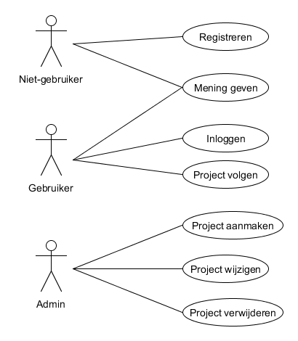

# Use Cases

Wat volgt is een uitwerking van de verschillende Use Cases uit het Use Case Model. Ze zijn gegroepeerd per actor.

## Actor Niet-gebruiker

Met niet-gebruikers wordt bedoeld dat deze inwoners nog geen account hebben aangemaakt op de website.

**Registreren**Om projecten te kunnen volgen moeten niet-gebruikers hun registreren met voor en achternaam, geboortedatum en adres.

**Mening geven**Niet-gebruikers zullen hun mening kunnen geven over projecten, ongeacht of zij ingelogd zijn of niet.

**Projecten bekijken**  
Niet-gebruikers kunnen de projecten en hun bijhorende informatie en foto’s bekijken.

## Actor Gebruiker

Gebruikers zijn de inwoners van de stad Antwerpen die reeds een account hebben aangemaakt op de website.

**Mening geven**Gebruikers kunnen hun mening geven ongeacht of zij ingelogd zijn of niet. Als gebruikers ingelogd zijn zal hun accountinformatie gebruikt worden om de mening te verwerken.

**Inloggen**Gebruikers zullen met hun gebruikersnaam en wachtwoord kunnen inloggen. De gebruikersnaam zal het e-mailadres zijn. Eventueel kan er ingelogd worden met de inwonerscode.

**Project volgen**Als de gebruiker ingelogd is kan hij projecten volgen, dit wil zeggen dat hij updates krijgt inzake projecten die de gebruiker volgt.

**Projecten bekijken**  
Gebruikers kunnen de projecten en hun bijhorende informatie en foto’s bekijken.

## Actor Admin

Admin is een medewerker van de stad Antwerpen.

**Project aanmaken**De admin zal zorgen voor het aanmaken van een project. Het aanmaken omvat de titel, een korte uitleg, een lange uitleg, de einddatum, de kostprijs, een aantal foto’s en een optie om aan te duiden of het project is afgerond of niet.

**Project wijzigen**Bij eventuele wijzigingen aan deze gegevens zal het mogelijk zijn voor de admin om het project te wijzigen. Bij eventuele wijzigingen zullen volgers van het project op de hoogte worden gebracht.

**Project verwijderen**Een admin heeft de mogelijkheid om een project te verwijderen. Projecten zullen niet automatisch verwijderd worden, dit omdat projecten vertraging kunnen oplopen. Alsook zullen er projecten zijn die toch niet uitgevoerd worden, deze moeten dus ook verwijderd kunnen worden.

# Niet functionele Requirements

## Stijl

De stad Antwerpen heeft zijn eigen huisstijl. Deze is gebaseerd op een grote verscheidenheid aan bouwstenen, hierdoor kunnen verschillende richtingen binnen de huisstijl ontstaan. Tegelijk is het belangrijk dat de regels op deze bouwstenen nageleefd worden om de eenheid tussen de verschillende stijlen te behouden. Het is belangrijk dat verschillende groepen zich herkennen in deze stijl. Deze groepen zijn de bewoners, de bedrijven, de bezoekers en de brains.  
Het lettertype wordt omschreven als eigenzinnig, rusteloos en boordevol creativiteit. Dit lettertype heeft de naam Antwerpen gekregen.

## Naam

Deze moet nog gekozen worden

## Platform

De website moet werken op een moderne PC alsook op mobiele toestellen. Daarnaast zal er ook een applicatie ontwikkeld worden die zal moeten werken op Android, iOS en Windows Phone.

## Taal

De website zal enkel en alleen in het Nederlands beschikbaar zijn. Daar taalwetgevingen is het niet mogelijk om een meertalige website online te zetten.

# Domain Model

Het domain model geeft een overzicht van de belangrijkste concepten. Dit kan als inspiratie voor het database model dienen. Gebruik misschien best onmiddellijk een ER-diagram zodat je het ineens als basis voor je database model kan gebruiken.

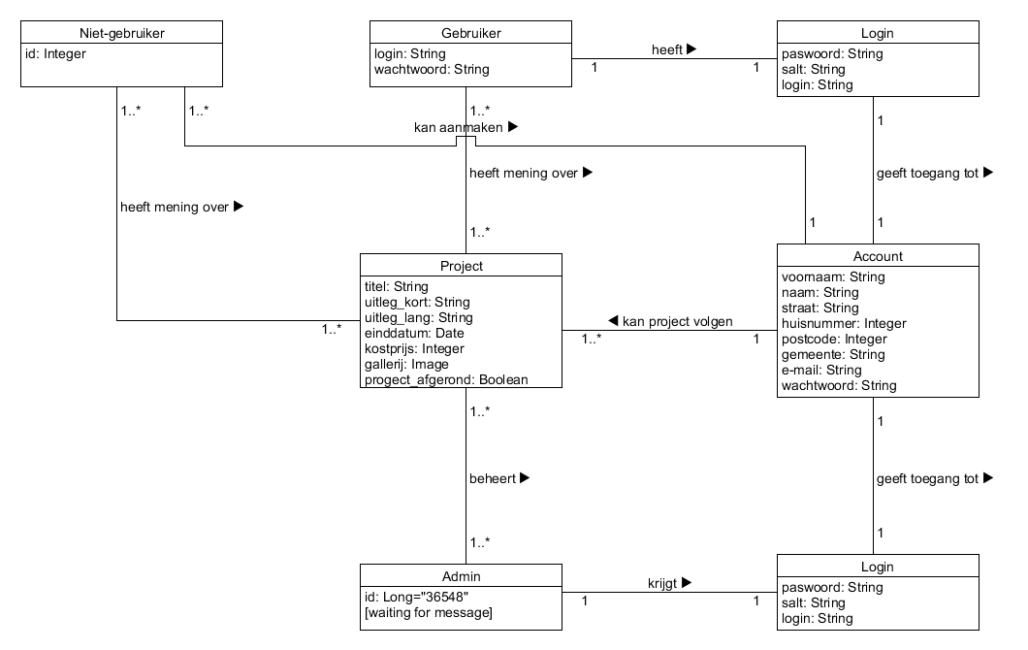Website

Applicatie

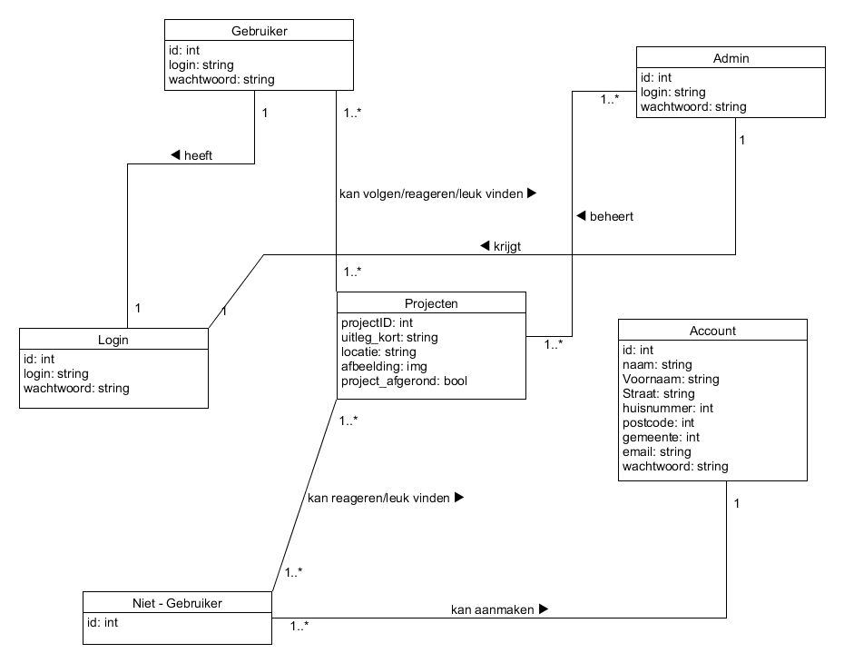

# User Interface Model

Applicatie

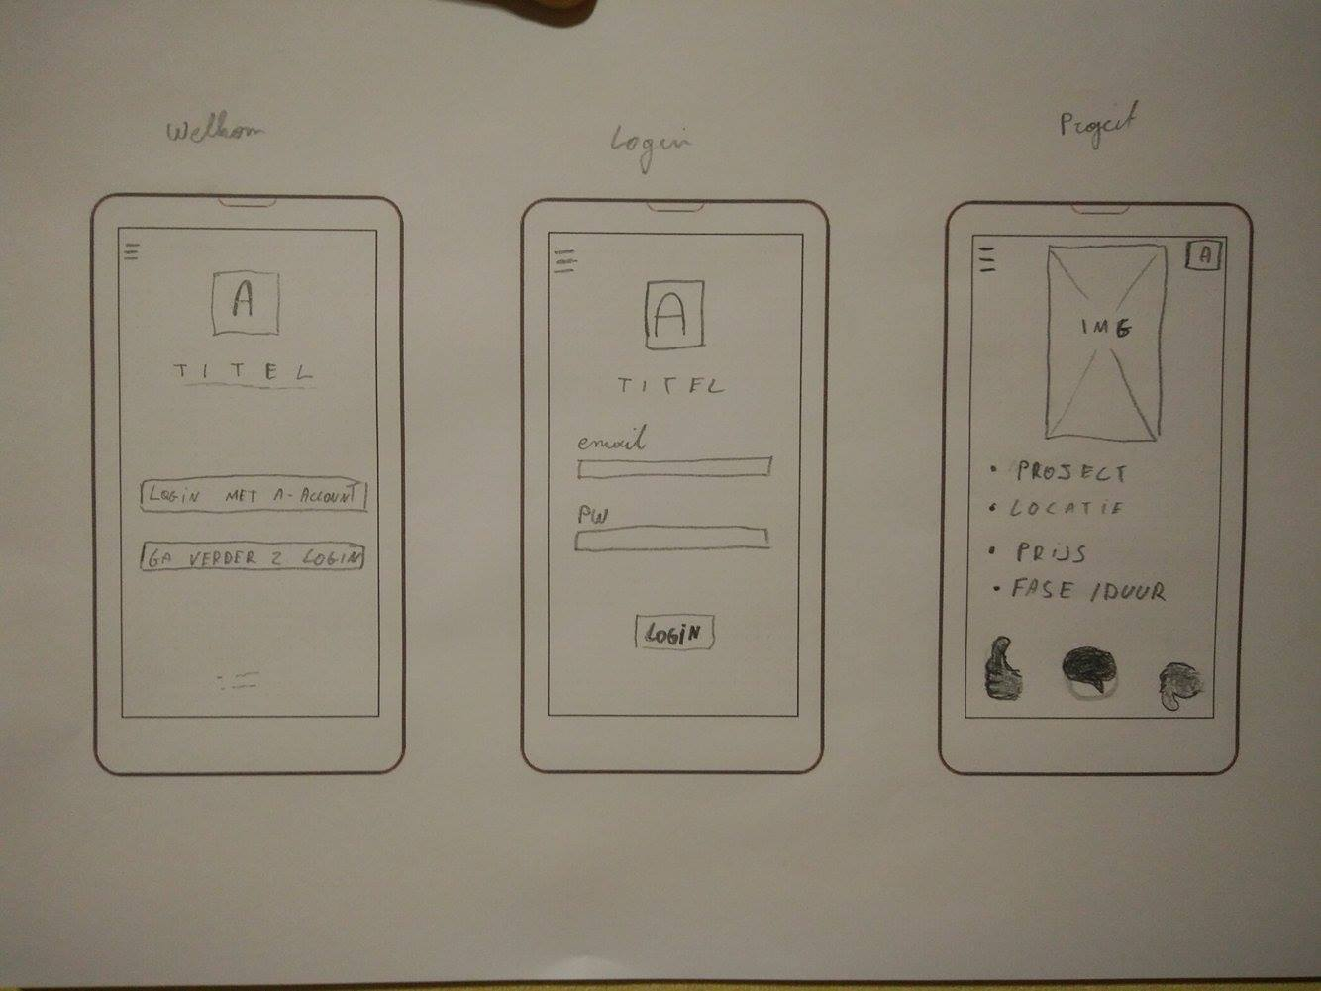

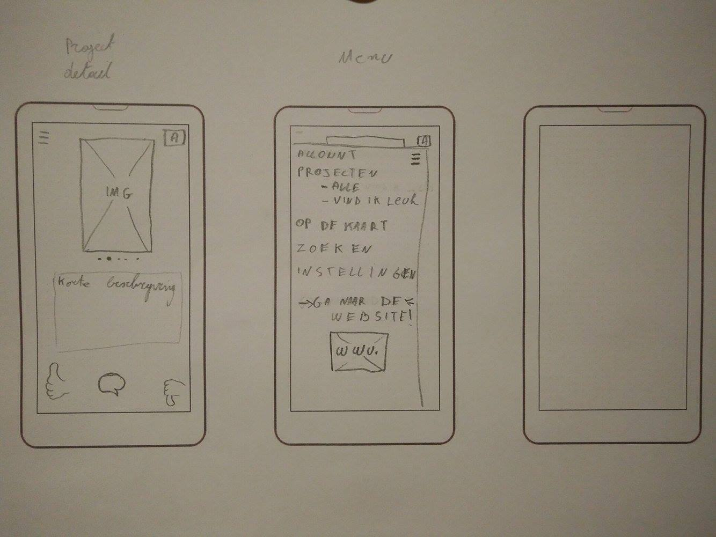

# Applicatie

De applicatie dient als trigger om de mensen te overhalen naar de website te surfen. Op de app kan de gebruiker inloggen met zijn A-account of gewoon verder gaan zonder in te loggen. De projecten komen dan een voor een aan bod en dan heeft de gebruiker 3 keuzes: vind ik leuk, vind ik niet leuk en/of een reactie plaatsen. In het menu kan de gebruiker allerlei instellingen aanpassen, zijn account bekijken, hij vindt er een overzicht terug van alle projecten en kan alle projecten op een kaart zien. In het menu vindt de gebruiker onderaan een link naar de website.

De app stuurt push melding indien de gebruiker zich dichtbij een project bevindt zodat hij eraan wordt herinnerd de app te gebruiken.

# Document Historiek